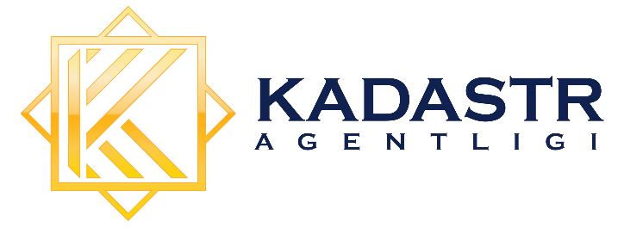

ЎЗБЕКИСТОН МИЛЛИЙ АТЛАСИ
ТАҚДИМОТИ.

Ўзбекистон Миллий атласини яратиш бўйича амалга оширилган ишлар

Ўзбекистон Миллий атласини яратиш ишлари 2018 йилда, Ўзбекистон Республикаси Президентининг топшириғига биноан (2017 йил 23 декабрда ўтказилган йиғилиш баёни 12-банди) ва Вазирлар Маҳкамасининг 2018 йил
15 мартдаги 204-ф-сон фармойишига асосан бошланди.
Вазирлар Маҳкамасининг фармойиши билан тасдиқланган Атласни яратиш бўйича Таҳрир хайъати аъзолари ва Атласни яратишда иштирок этадиган вазирлик ва идоралар билан биргаликда Кадастр агентлиги томонидан Ўзбекистон Миллий атласи концепцияси ишлаб чиқилди ва тасдиқланди.
Атласни яратишга “Картография” давлат илмий-ишлаб чиқариш корхонаси масъул этиб белгиланди.

Ўзбекистон Миллий атласини яратиш жараёнлари

Атласни яратишда чет эл, хусусан, Беларусь, Корея, Қозоғистон, Озарбайжон, Россия ва Украина давлатлари тажрибаларидан, “Картография” корхонаси томонидан яратилган “Ўзбекистон географик атласи”дан, шунингдек, кўплаб тарихий, илмий статистик материаллар ва 30 дан ортиқ вазирлик-идораларда мавжуд маълумотлар ўрганилди. Миллий атласдаги картографик ва статистик маълумотлар, уларнинг дизайнини яратишда эса энг сўнгги русумдаги замонавий компьютер техникалари, “ArcGIS” ва “Freehend” каби дастурий таъминотлардан фойдаланилди.
Яратилган хариталар “Картография” давлат илмий ишлаб чиқариш корхонасида мавжуд матбаачилик ускуналарида 400 нусхада нашр этилди.

Ўзбекистон Миллий атласини яратишдан кўзланган асосий мақсадлар

- Атласда жамланган маълумотлар давлат ҳокимияти ва маҳаллий ўзини ўзи бошқариш органлари, тадбиркорлик субъектлари ва Ўзбекистон Республикаси ҳамда чет-эл фуқароларини давлат тўғрисидаги расмий ва умумэътироф этилган илмий маълумотлар тизими билан таништиради ҳамда илмий-тадқиқотлар олиб боришга, келажак авлодларга Ўзбекистоннинг тарихи ва бугунги кундаги географияси, табиати, табиий ресурслари, аҳолиси, ижтимоий соҳалари, иқтисодиёти, экологик ҳолати ва маданияти тўғрисидаги маълумотларни етказиш;
- картографик шаклда Ўзбекистоннинг ҳудуди, унинг маъмурий-ҳудудий тузилиши, иқтисодий, маданий, тарихий, экологик, таълим ва бошқа аҳамиятга эга бўлган умумдавлат ва минтақавий дастурларни ишлаб чиқаришда керакли маълумотларни тақдим этиш;
- дунёда Ўзбекистон ҳақидаги билимларни ошириш, Ўзбекистон билан хорижий давлатлар ўртасидаги ижтимоий-сиёсий, маданий, амалий ва бошқа соҳалардаги ҳамкорликни, ҳамда туризмни ривожлантириш.

Ўзбекистон Миллий атласи хақида

Ўзбекистон Миллий атласи 416 та харитани ўзида жамлаган 2 та жилддан иборат фундаментал илмий-картографик асар бўлиб, унда Ўзбекистон Республикасининг маъмурий чегарасига кирувчи барча ҳудудларнинг табиий-географик ўрни ва умумий хусусиятлари, табиий шароити ва табиий ресурслари, экология ва атроф-муҳит муҳофазаси, аҳолиси, ижтимоий ва иқтисодиёт соҳалари ҳамда тарихига оид маълумотлар мужассамлашган. Улар асарда диаграммалар, шартли белгилар, иллюстрация, картографик ва матнли кўринишда тавсифланади. Ҳар иккала жилддан географик объектлар номлари кўрсаткичлари ва терминлар луғати ҳам жой олган.
Ўзбекистон Миллий атласининг 1-жилди 3 та асосий ва 11 та кичик бўлимдан иборат бўлиб, Ўзбекистон Республикасининг «Табиий-географик ўрни ва умумий хусусиятлари», «Табиий шароити ва табиий ресурслари», «Экология ва атроф-муҳит муҳофазаси» соҳалари акс эттирган 205 та хариталардан ташкил топган.
Атласнинг Ўзбекистон Миллий атласининг 2-жилди 5 та бўлим ва 11 та кичик бўлимлардан ташкил топган бўлиб, Ўзбекистон Республикасининг ”Умумий хусусиятлари“, «Аҳолиси», «Ижтимоий соҳаси» «Иқтисодиёти» «Тарихи» соҳалари акс эттирган 211 та хариталардан ташкил топган.
Атласда тўпланган Ўзбекистон Республикаси тўғрисидаги хилма-хил маълумотлар илмий изланишларга, янги билимларни эгаллашга, маълумотларни янги авлодларга етказишга, Ўзбекистон фуқароларининг миллий ва давлатга оид онгини шакллантиришга, илмий тадқиқотлар ва таълимни ривожлантиришга, турли ташкилотларнинг амалиётида қўллашга, шунингдек халқаро миқёсда Ўзбекистон Республикаси тўғрисидаги билимларни тарқатиш ва Ўзбекистон Республикасининг картография соҳасидаги имижини янада оширишга хизмат қилади.

Кадастр агентлиги
Ахборот хизмати телефон рақами: 71-202-55-60
Расмий сайт – www.kadastr.uz Telegram – @ygk _uz
Facebook – @kadastr.uz Instagram – @ygk _uz

